РОССИЙСКАЯ АКАДЕМИЯ НАУК

ОТДЕЛЕНИЕ НАУК О ЗЕМЛЕ

СИБИРСКОЕ ОТДЕЛЕНИЕ РАН

ИНСТИТУТ ЗЕМНОЙ КОРЫ СО РАН
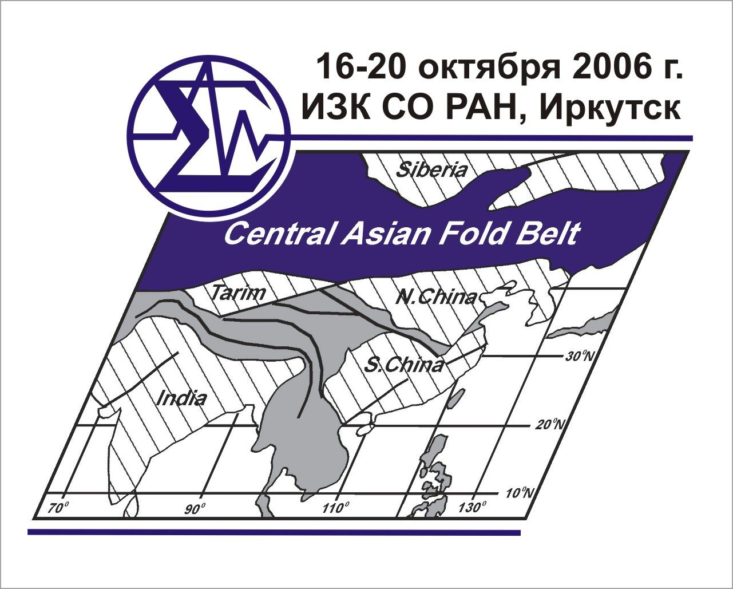
11 – 14 октября 2009 г.

НАУЧНОЕ СОВЕЩАНИЕ

Геодинамическая эволюция литосферы

Центрально-Азиатского подвижного пояса

(от океана к континенту)

в рамках Программы фундаментальных исследований ОНЗ РАН «Строение и формирование основных типов геологических структур подвижных поясов и платформ»

ИРКУТСК
11 - 14 октября 2009 г.

ОРГКОМИТЕТ

Председатели оргкомитета:
чл.-корр. РАН Е.В. Скляров | Координатор Программы, ИЗК СО РАН, Иркутск
д. г.-м. н. М.Г. Леонов | Координатор Программы, ГИН РАН, Москва
Члены оргкомитета:
д. г.-м. н. М.М. Буслов | ИГМ СО РАН, Новосибирск
чл.-корр. РАН В.А. Верниковский | ИГМ СО РАН, Новосибирск
д. г.-м. н. А.Г. Владимиров | ИГМ СО РАН, Новосибирск
чл.-корр. РАН И.В. Гордиенко | ГИН СО РАН, Улан-Удэ
д. г.-м. н. А.Н. Диденко | ИТИГ ДВО РАН, Хабаровск
д. г.-м. н. А.Э. Изох | ИГМ СО РАН, Новосибирск
д. г.-м. н. А.Ю. Казанский | ИГМ СО РАН, Новосибирск
академик РАН М.И. Кузьмин | Председатель Президиума ИНЦ СО РАН, Иркутск
д. г.-м. н. А.П. Смелов | ИГАБМ СО РАН, Якутск
чл.-корр. РАН В.В. Ярмолюк | ИГЕМ РАН, Москва
Ученые секретари совещания:
д. г.-м. н. Д.П. Гладкочуб | ИЗК СО РАН, Иркутск
к. г.-м. н. Т.В. Донская | ИЗК СО РАН, Иркутск

Адреса

По всем, интересующим Вас вопросам, обращайтесь к Председателю Оргкомитета совещания чл-корр. РАН Е.В.Склярову (skl@crust.irk.ru),
а также к секретарям совещания: д.г.-м.н. Д.П. Гладкочубу (dima@crust.irk.ru)
к.г.-м.н. Т.В.Донской (Tatiana_Donskaya@mail.ru).

Почтовый  адрес: | Институт земной коры СО РАН,  ул. Лермонтова, 128, Иркутск, 664033
Телефон: | (3952) 42-70-00; 42-71-17
Факс: | (3952) 42-70-00; 42-69-00

Научная программа

В рамках совещания планируются рабочие заседания по пяти специализированным тематикам:

1. Ранние этапы становления и эволюции Центрально-Азиатского складчатого пояса (мезо- и неопротерозой);

2. Магматизм, метаморфизм и деформации литосферы на стадии закрытия Палеоазиатского океана (палеозой – мезозой);

3. Внутриплитная активность, горообразование и палеоклиматические изменения в мезозое и кайнозое Центральной Азии;

4. Палеомагнетизм, геодинамика и пространственно-временные реконструкции Центрально-Азиатского пояса и его обрамления;

5. Металлогеническая эволюция и условия проявления рудообразующих систем в геодинамических обстановках Центрально-Азиатского складчатого пояса.

Основные задачи совещания

- Обсуждение новейших данных в рамках проблематики Программы.

- Научные отчеты (доклады) конвинеров и основных исполнителей Программы ОНЗ РАН о результатах работ этапа 2009 г.

3. Определение приоритетов исследований в области наук о Земле.

Основные даты

1 июня 2009 г. | рассылка второго циркуляра
1 сентября 2009 г. | окончание приёма регистрационных форм участников и  тезисов докладов
11 октября 2009 г. | открытие совещания в Институте земной коры СО РАН
11 - 14 октября 2009 г. | заседания и работа секций
14 октября 2009 г. | обсуждение полученных результатов, принятие решения

Оформление тезисов

Тезисы докладов принимаются до 01 сентября 2009 г. по электронной почте на следующих адресах: dima@crust.irk.ru, Tatiana_Donskaya@mail.ru
Тезисы присылаются в подготовленном для печати виде вложенным файлом формата RTF или DOC. Название вложенного файла с тезисами (8 символов латинскими буквами), должно соответствовать фамилии первого автора. Например, файл с тезисами Петрова следует назвать PETROV.RTF.
Объем тезисов вместе с иллюстрациями, таблицами и списком литературы не должен превышать 3 страницы формата А4 с полями 2,5 см со всех сторон.
Однако, Оргкомитетом приветствуются тезисы не превышающие 2 страницы формата А4. Если тезисы сопровождаются иллюстрациями, необходимо прислать их отдельно в виде вложенных файлов формата JPG, GIF, TIF или BMP. Иллюстрации должны быть черно-белыми или выполненными в 256 оттенках серого цвета. При их подготовке просим учесть, что полиграфические возможности воспроизведения графики ограничены. Близкие по тону области рисунка могут оказаться неразличимыми, поэтому желательно использовать оттенки высокой контрастности и (или) штриховку. Образец оформления тезисов находится на следующей странице.
Весь текст, включая название и список литературы, набирается шрифтом Times New Roman размером 12 пт через 1 интервал. Название набирается прописными буквами жирным шрифтом, выравнивается по центру и отделяется от фамилий авторов пустой строкой. Инициалы и фамилии авторов набираются нормальным курсивом. Фамилия представляющего доклад автора подчеркивается. С новой строки нормальным прямым шрифтом набирается город, название учреждения и адрес электронной почты авторов. Если авторы представляют разные организации, используются звездочки (см. образец). Фамилии и адреса авторов выравниваются по центру и отделяются от текста пустой строкой.
Текст доклада набирается нормальным прямым шрифтом и выравнивается по ширине. В начале каждого абзаца делается отступ 1 см. Перенос слов не допускается, страницы не проставляются. Список литературы отделяется от текста пустой строкой. Ссылки в списке литературы набираются в соответствии с ГОСТом, (как при оформлении диссертаций). Номера ссылок в списке и тексте заключаются в квадратные скобки и выделяются жирным шрифтом. Список литературы набирается нормальным прямым шрифтом с выступом первой строки шириной 0,7 см. Ниже приводится образец оформления тезисов.

пример представления материалов

Отличительные признаки Гранитоидов различных тектонических обстановок

С.В. Петров*, В.В. Семенов **
*Новосибирск, Институт геологии СО РАН, petrov@uiggm.nsc.ru
**Иркутск, Институт земной коры СО РАН, semenov@mail.ru

Граниты формируются в различных тектонических обстановках. Наиболее яркими из них являются «офиолитовые плагиограниты» в центрах океанического спрединга; надсубдукционные граниты энсиматических островных дуг и активных континентальных окраин; гранитоиды коллизионных зон и ряд других [1]. Граниты оказываются на поверхности в результате глубокой эрозии горных сооружений [2, 3, 4].
Геохимические признаки….

[1] Розен О.М., Федоровский В.С. Коллизионные гранитоиды и расслоение земной коры. – М.: Научный мир. 2001. – 188 с.
[2] Condie K.C. Chemical composition of the upper continental crust: contrasting results from surface samples and shales // Chem. Geol. – 1993. –104. – P. 1-37.

Оргкомитет оставляет за собой право отклонять тезисы, не соответствующие тематике совещания.

Представление докладов

На совещании будут представлены устные доклады и краткие сообщения.

Продолжительность устного доклада – 20 минут, включая время для ответов на вопросы. На краткие сообщения отводится до 10 минут (включая ответы на вопросы).
Возможно представление стендовых докладов, однако, время для их обсуждения в Программе Совещания предусмотрено не будет.
Для демонстрации материала предоставляется оверхед и компьютер с мультимедийным проектором.
При подготовке электронной презентации рекомендуем использовать программу MS PowerPoint, установив разрешение монитора не более чем 768 х 1024. Использование других программ необходимо заранее согласовать с Оргкомитетом или иметь собственный компьютер для представления материалов.

Регистрация участников совещания

Для регистрации в качестве участника совещания, пожалуйста, заполните регистрационную форму и пришлите её в Оргкомитет обычной или электронной почтой по адресам: dima@crust.irk.ru, Tatiana_Donskaya@mail.ru
Пересылать регистрационную форму по электронной почте следует в виде вложенного файла формата RTF или DOC.
Печатную регистрационную форму можно взять из бумажного варианта данного циркуляра или распечатать соответствующие страницы из его электронного варианта.
Просим Вас заполнить и прислать регистрационную форму в Оргкомитет до 1 сентября 2009 г. Это существенно облегчит организацию совещания и поможет Оргкомитету правильно спланировать его работу.
Регистрация участников прибывших на совещание будет осуществляться с 9.00, 11 октября 2009 г. непосредственно перед открытием совещания в Институте земной коры СО РАН, по адресу: г. Иркутск, ул. Лермонтова, 128.

Регистрационный взнос

Регистрационный взнос за участие в совещании с исполнителей интеграционной Программы не взимается.

Размещение участников совещания

Гостиница «Академическая» 
1. Двухместный люкс 1460 руб. с человека в сутки
2. Двухместный полулюкс 1070 руб. с человека в сутки
3. Одноместный номер 630 руб. в сутки
4. Двухместный номер (с душем) 970 руб. с человека в сутки

Цены указаны на 30 мая 2009 г. в расчете на расселение сотрудников РАН.
Количество одноместных номеров и 2-х местных номеров ограничено.
Плата за бронирование составляет ¼ суточного тарифа.

Гостиница расположена в Академгородке в 10 минутах ходьбы от места проведения совещания.
Заявка на бронирование мест в гостинице осуществляется при заполнении регист-рационной формы, которую нужно прислать в Оргкомитет до 1 сентября 2009 г. в электронном виде по адресам: dima@crust.irk.ru или Tatiana_Donskaya@mail.ru или обычной почтой по адресу: Институт земной коры СО РАН, ул. Лермонтова, 128, г. Иркутск, 664033.

Научное совещание

Геодинамическая эволюция литосферы Центрально-Азиатского подвижного пояса (от океана к континенту)
11 - 14 октября 2009 г., Иркутск, Институт земной коры СО РАН

Регистрационная форма участника совещания

Фамилия:___________________________  Имя:_______________________________  Отчество:___________________________  Степень:____________________________  Звание:_____________________________  Должность:__________________________  Год рождения:_______________________  E-mail:______________________________  Телефон:____________________________  Факс:_______________________________ |  | Организация:___________________________________  _______________________________________________  _______________________________________________  Адрес:_________________________________________  _______________________________________________  _______________________________________________
 |  |  | Со мной следует сопровождающее лицо:
Фамилия:_________________________________
Имя:_____________________________________
Отчество:_________________________________

Форма участия в совещании
Очное
Заочное

Первый, представляемый мной доклад (авторы и название):__________________________________
________________________________________________________________________________________________________________________________________________________________________________
Желательная форма доклада: |  |  |  |  |  | Оборудование, необходимое для доклада:
 |  |  |  |  |  |  | Оверхед
 | Устная |  |  |  |  |  | Компьютер и мультимедийный проектор
 | Краткое сообщение |  |  |  |  |  | Только проектор (компьютер имеется)
 | Стенд

Второй, представляемый мной доклад (авторы и название):___________________________________
________________________________________________________________________________________________________________________________________________________________________________
Желательная форма доклада: |  |  |  |  |  | Оборудование, необходимое для доклада:
 |  |  |  |  |  |  | Оверхед
 | Устная |  |  |  |  |  | Компьютер и мультимедийный проектор
 | Краткое сообщение |  |  |  |  |  | Только проектор (компьютер имеется)
 | Стенд

Прошу забронировать мне (и сопровождающему меня лицу)

Место в двухкомнатном люксе (полулюксе)
Место в двухместном номере с душем
Место в двухместном номере без душа
Одноместный номер
На период с_________________ по _____________________
Бронирование не требуется

Дата заполнения:____________________ Подпись:_______________________

